附件4：
在线培训操作指南

一、登录方式
（一）打开上交所浦江大讲堂官网（https://pujiang.sse.com.cn/home/）；
（二）点击页面右上角“登录”按钮。请务必使用报名时填写的手机号码进行登录，如忘记密码，可使用短信验证码登录；
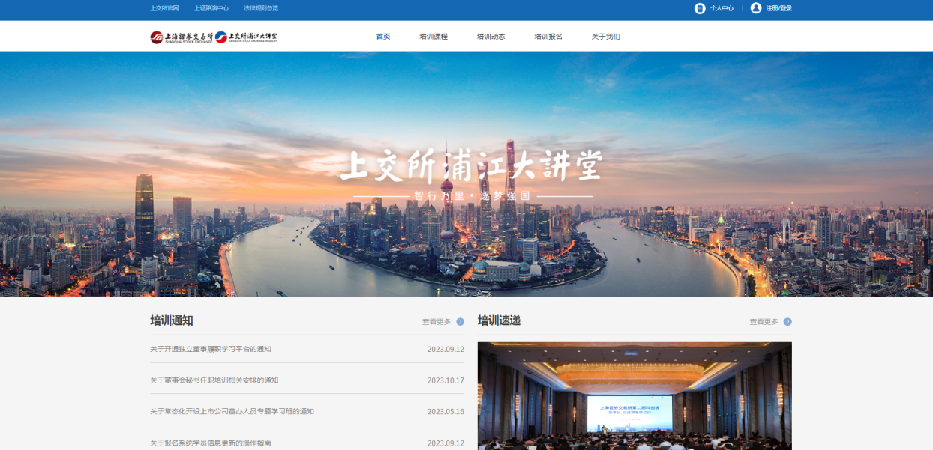
（三）点击“培训班”栏目标签，选择所报名的当期培训，进入培训主页；
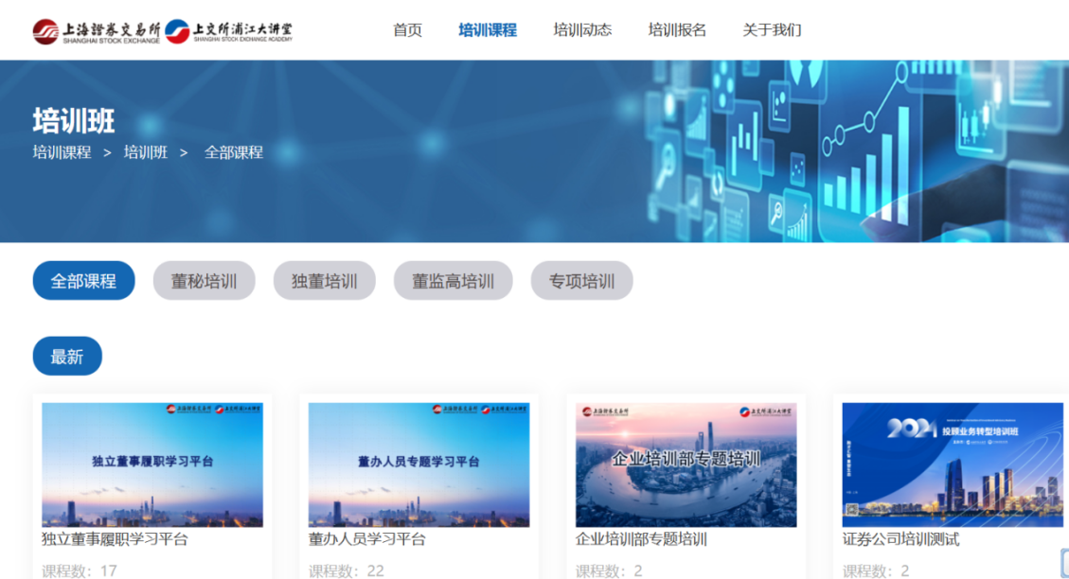
（四）从目录中选择课程进行学习。
